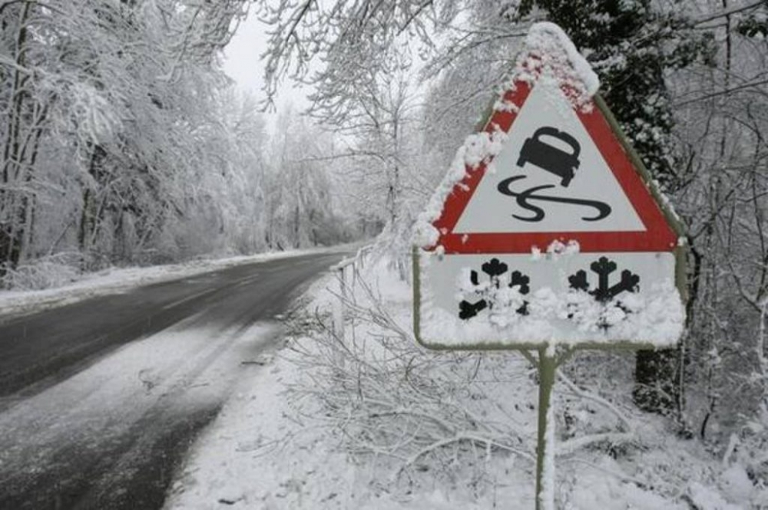

МКУ УГОЧС администрации

Арсеньевского городского округа

НАПОМИНАЕТ!

Памятка водителям автомобилей: как управлять автомобилем в гололед

Для того, чтобы не стать участником аварии зимой, водителям необходимо быть особенно осторожными!
Главный зимний совет — снизьте в два-три раза интенсивность ваших разгонов, торможений и поворотов.
Следует быть особенно аккуратным при нажатии на педаль тормоза в гололед. Нажим на педаль должен происходить прерывисто, тогда и автомобилем можно управлять уверенно.
В гололед принято применять торможение двигателем, не выключая зажигание и передачу. При этом можно плавно нажать на педаль тормоза. Такое общее торможение довольно удобно.
Маневрировать на льду возможно, но очень аккуратно, не совершая резких движений. Всякое резкое маневрирование, особенно вне наезженной колеи на дороге, грозит тем, что машину может начать крутить.
Правило гласит, что на дороге, покрытой наледью, расстояние между автомобилями должно соответствовать скорости автомобиля, умноженной на два. Соблюдайте дистанцию!
Выбирая скорость, не забывайте, что на льду тормозной путь увеличивается почти втрое.
Возле остановок общественного транспорта и перед светофорами от частых торможений образуются наледи, будьте здесь особенно осторожны!
Следуя этим простым советам, вы сможете обезопасить своё передвижение на автомобиле в гололёд.

"112" - ЕДИНАЯ СЛУЖБА СПАСЕНИЯ

